**MAB6 (Matemaattisia malleja 2)**

**Välitesti 3**

**Tee tehtävät joko tälle tehtäväpaperille tai vihkoosi. Säilytä tekemäsi testi! Kun olet valmis, tarkista ja pisteytä vastauksesi erillisen tarkistusmonisteen avulla. Jos sait vähintään 9/12 pistettä, olet valmis siirtymään seuraavaan osioon!**

1. Anna ne epäyhtälöt, jotka rajaavat kuvan koordinaatiston

**a)** sinisen viisikulmion **(4 p.)**

**b)** punaisen kolmion. **(3 p.)**

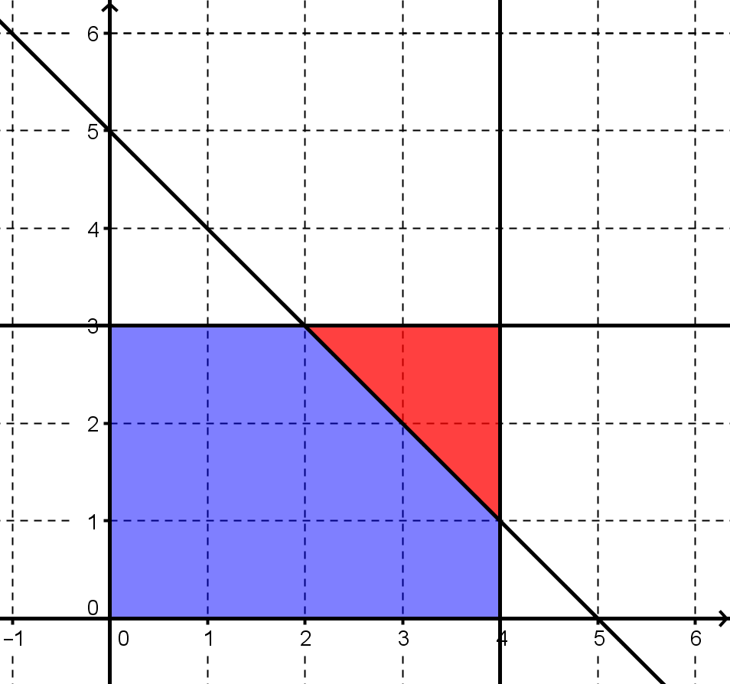

1. Mikä on suurin arvo, jonka optimoitava lauseke  saa edellisen tehtävän

**a)** viisikulmiossa **(3 p.)**

**b)** kolmiossa? **(2 p.)**